Методична комісія викладачів природничо-математичної підготовки
«Найдосвідченіший педагог ніколи не повинен спинятися на досягнутому, бо якщо немає руху вперед, то неминуче починається відставання»

Методична проблема над вирішення якої працює методична комісія: «Сучасні підходи у формуванні ключових компетентностей учнів на уроках природничо-математичних дисциплін шляхом використання інноваційних технологій».
Завдання :
- Підвищувати професійну майстерність викладачів використовуючи навчальні семінари, курси підвищення кваліфікації, вебінари, тренінги, майстер-класи тощо;
- Вдосконалювати якість викладання предметів природничо-математичного циклу шляхом провадження ІКТ;
- Розвивати пізнавальні інтереси, творчі та інтелектуальні здібності, практичні навички учнів;
- Працювати над поповненням навчально-методичного, матеріально-технічного, інформаційно-довідкового забезпечення кабінетів природничо-математичного циклу;
- Формування ключових компетентностей учнів шляхом впровадження інноваційних технологій;
- Формування в учнів наукової картини світу, залучення їх до роботи з додатковою літературою;
- Розвиток інтересу до предметів природничо-математичного циклу;
- Розроблення дидактичних матеріалів, опорних карток, тестових завдань для контрольних та самостійних робіт;
- Впровадження методів нетрадиційної, нестандартної організації творчої діяльності учнів.
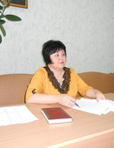
Сербіна Наталія Іванівна – викладач хімії, спеціаліст вищої категорії, старший викладач.
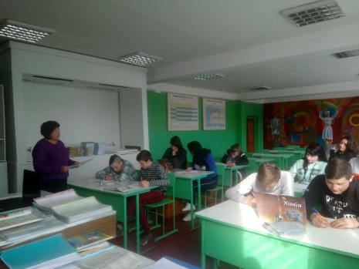
- Використання нетрадиційних форм проведення уроків, що дає змогу учням творчо підходити до засвоєння навчального матеріалу, розвивати навички самостійної роботи при виконанні нестандартних завдань.
- Застосування ІКТ у освітньому процесі: електронні підручники, мережа Інтернет, Он-лайн сервіси.
- Застосовує проектні, інтегральні технології з метою реалізації професійної спрямованості викладання предмету.
Лисенко Людмила Валентинівна – викладач математики, спеціаліст вищої категорії.
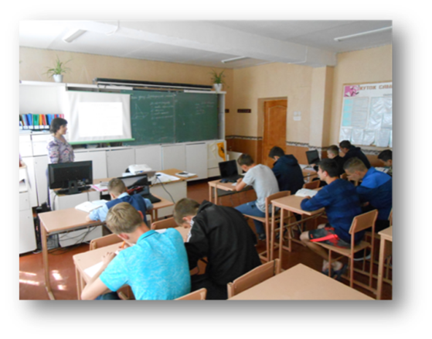
Вважає доцільним та ефективним використання на уроках математики таких методів і прийомів, що сприяють мотивації навчання та формуванню ключових компетентностей:
- Використання ефекту подиву;
- Створення проблемної ситуації (пошук інформації для розв’язання складних питань, що потребують активізації розумової діяльності);
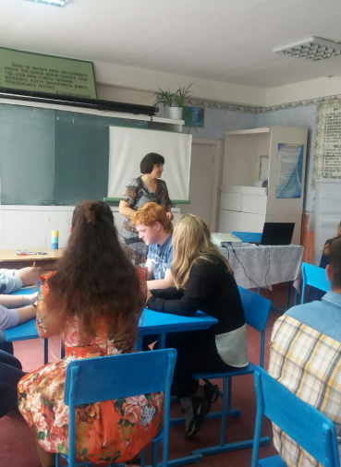
- Використання задач прикладного характеру;
- Проведення нестандартних уроків( урок- подорож, урок- ділова гра, урок -презентація);
- Створення ситуації успіху.
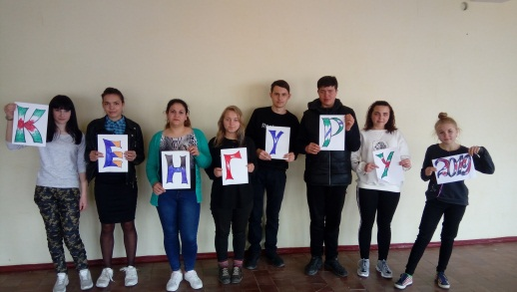
- Диференційований підхід як при вивченні матеріалу так і при виборі шляхів виконання завдань;
- Інформаційно-комунікаційні технології ( презентації, навчальні програми, відеоролики);
- Участь учнів у Міжнародному математичному конкурсі « Кенгуру».

Полулях Лариса Анатоліївна, викладач біології та географії, спеціаліст вищої категорії.
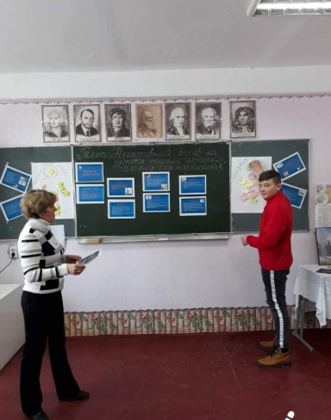
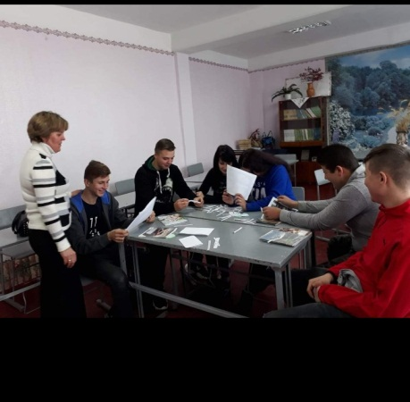
Головним своїм завданням вважає раціональну організацію навчально-пізнавальної діяльності учнів. Формування в учнів стійкого пізнавального інтересу, цікавості до вивчення предметів досягається викладачем завдяки використанню:
- Проектних технологій як форм підсумкової атестації;
- Інтерактивних методів навчання: мозкова атака, мікрофон, акваріум та інші;
- Проведення нестандартних уроків (урок-екскурсія, ситуаційні ігри, урок-подорож, урок-відкриття). На таких уроках учні виявляють свої природні задатки та здібності, мають змогу повноцінно розвивати свою особистість;
- Організація дослідницької та науково-пошукової роботи ( доповіді, повідомлення, презентації, індивідуальні завдання-спостереження, складання кросвордів).
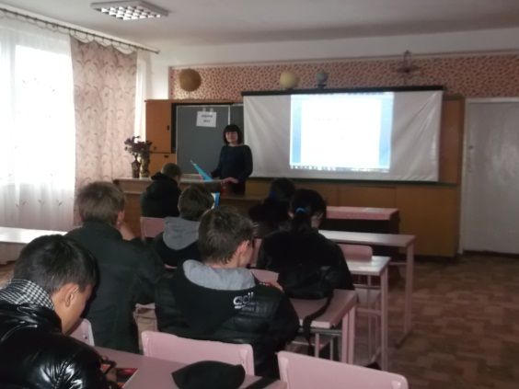
Галушка Катерина Вікторівна- викладач фізики, спеціаліст І кваліфікаційної категорії.
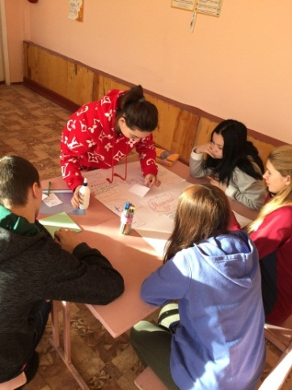
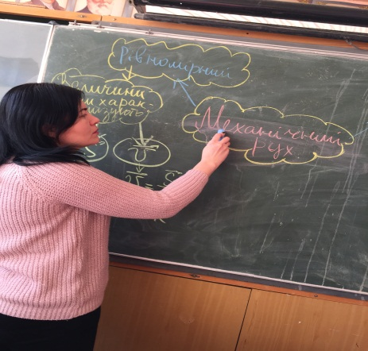
- Інформаційно-комунікаційні технології , що дає можливість зацікавити учнів та фахово зростати разом зними (демонстрація дослідів та фізичних явищ, експериментів, відеофільмів з життя вчених, історії деяких відкриттів, при проведенні самостійних тестових робіт із застосуванням програми LearningApps.org, plickers, testorium).
- Інтерактивні методи та вправи («Перевертні», «Парадоксальна розповідь», «Бліц-опитування», вправа «Так-ні», складання сенканів, гра «Розшифруй термін»).
- Заохочує до участіволімпіадах «На урок»(осіння та зимова олімпіада), «Всеосвіта», «Левеня».

Голуб Дмитро Валерійович - викладач інформатики, спеціаліст І кваліфікаційної категорії.
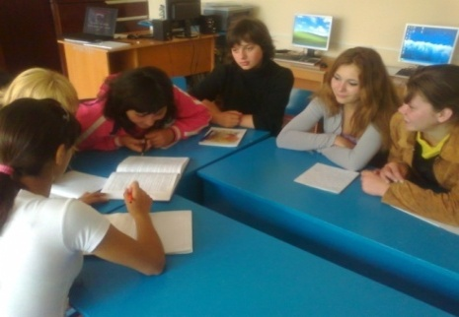
- Використання технологій інтерактивного навчання: кооперативного навчання, колективно-групового навчання,ситуативного моделювання.
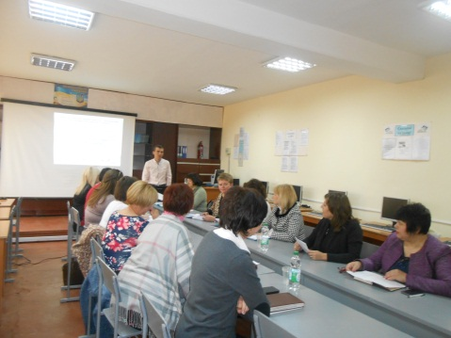
- Різнорівневу диференціацію з метою надання можливостей учням вибору виду діяльності та способу виконання поставлених завдань.
- Розвиває навики критичного мислення та формує вміння орієнтуватися в соціально-інформаційному просторі.

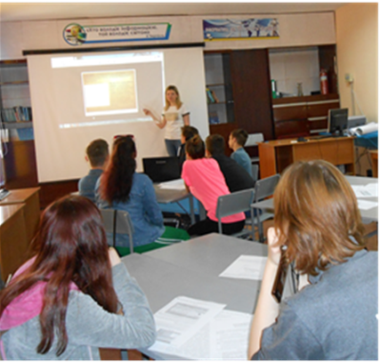
Клименко Марина Вікторівна- викладач інформатики , викладач І кваліфікаційної категорії.
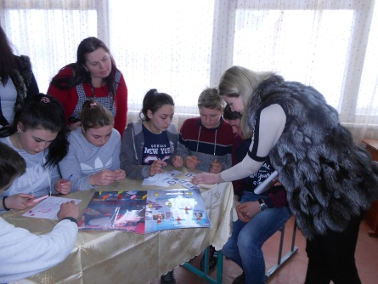
Використовує елементи інформаційно-комунікаційних технологій:
- Продуктивне навчання;
- Проектні технології;
- Ігрові технології;
- Використання QP –кодів;
- Розвиток критичного; мислення з використанням Fishbone.
Іщенко Надія Петрівна – викладач технологій, спеціаліст ІІ кваліфікаційної категорії.
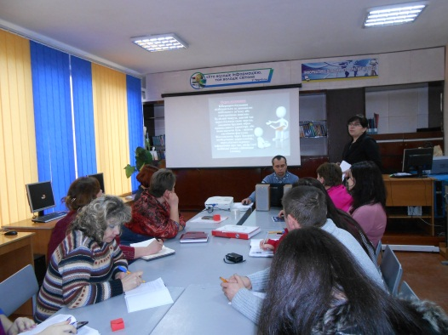
- Метод індивідуалізації процесу навчання(проектні технології).
- Гейміфікація навчання – використання ігрових практик та механізмів для створення такого освітнього середовища,учасники якого спостерігають за власним прогресом,змагаються один з одним,допомагають один одному і мотивують.
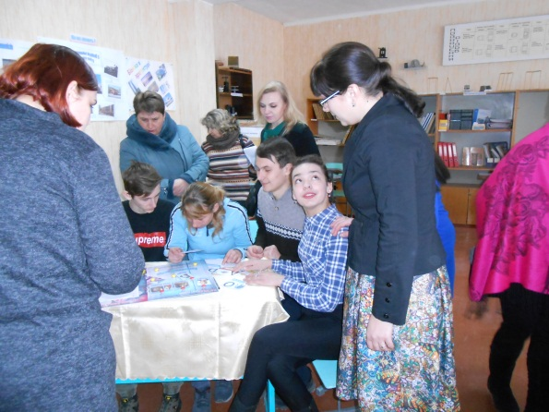
- Брікопаж в освіті – використання всього,що завгодно,крім спеціально створених інструментів(підручників).
- Мультимедійні технології.
- Технологія кооперативного навчання.Співробітництво(кооперація) – це спільна діяльність для досягнення загальних цілей.
- Лепбук.

